
МУНИЦИПАЛЬНОЕ БЮДЖЕТНОЕ ДОШКОЛЬНОЕ ОБРАЗОВАТЕЛЬНОЕ УЧРЕЖДЕНИЕ «ДЕТСКИЙ САД №1 «КОСМОС»
ГОРОДА ЕВПАТОРИИ РЕСПУБЛИКИ КРЫМ»

РАБОЧАЯ ТЕТРАДЬ
Знаю и люблю свой город
ЕВПАТОРИЯ


Пояснительная записка.
У каждого человека есть свой любимый город. Чаще всего любимым городом, поселком, краем является то место, где человек родился или провел много времени, где промчалось детство человека, ведь именно с детством, если оно, конечно же, не было трудным, убольшинства людей возникают самые добрые воспоминания. Нельзя любить свою Родину Россию, если не знаешь города, в котором живешь. Воспитание любви к «малой Родине»-немаловажная задача, которая стоит перед педагогами. Рабочая тетрадь по краеведению «Знаю и люблю свой город» предназначена для дошкольников 6-7 лет. Целью данного пособия является создание условий и приобщение дошкольников к истории и культуре родного города, местным достопримечательностям, воспитание любви и привязанности к родному городу.
Выполняя предложенные задания в тетради с опорой на картинки, дети в игровой форме, закрепляют знания о своем городе и его достопримечательностях, об окружающей природе (растительный, животный мир). При этом у детей расширяется кругозор, развиваются познавательные способности, внимание, память, любознательность, наглядно-образное мышление, мелкая моторика рук. Происходит накопление и обогащение словарного запаса детей. Использование краеведческого материала помогает в развитии творческого мышления, в формировании любви и интереса к своей малой Родине, чувства патриотизма.
Задания рабочей тетради могут выполняться на занятиях, в индивидуальной работе под руководством педагога или дома совместно с родителями. Задания предусматривают поисковый и творческий характер деятельности. Пособие поможет педагогу эффективнее организовывать образовательную деятельность с воспитанниками с учетом их индивидуальных способностей.

  - Рассмотри картинки.
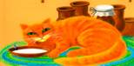
  - Какие изображения связаны с образом дома соедини стрелкой

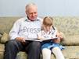


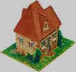


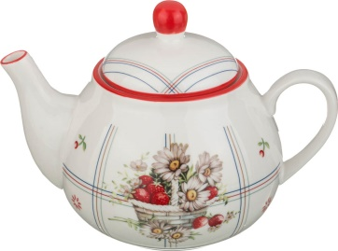




  - Город в котором мы живем.
  - Найди лишнюю картинку которая не является изображением Евпатории.
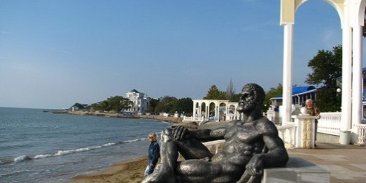

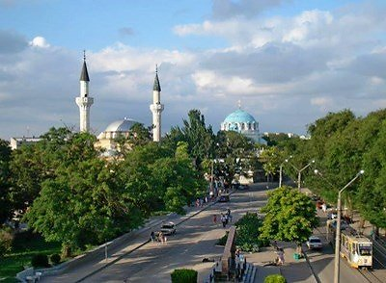

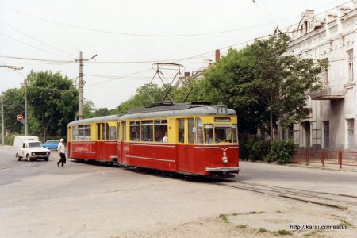



Найди достопримечательности Евпатории.
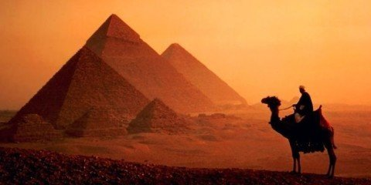

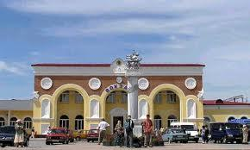

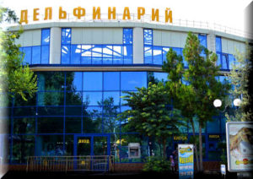

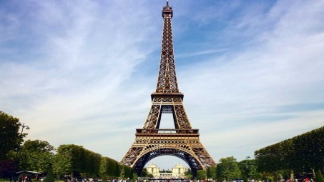

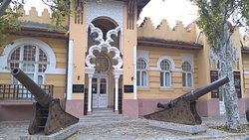

Найди флаг России и Евпатории
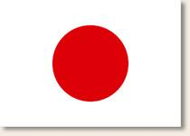

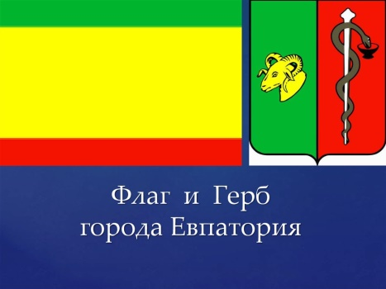

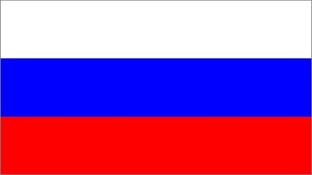

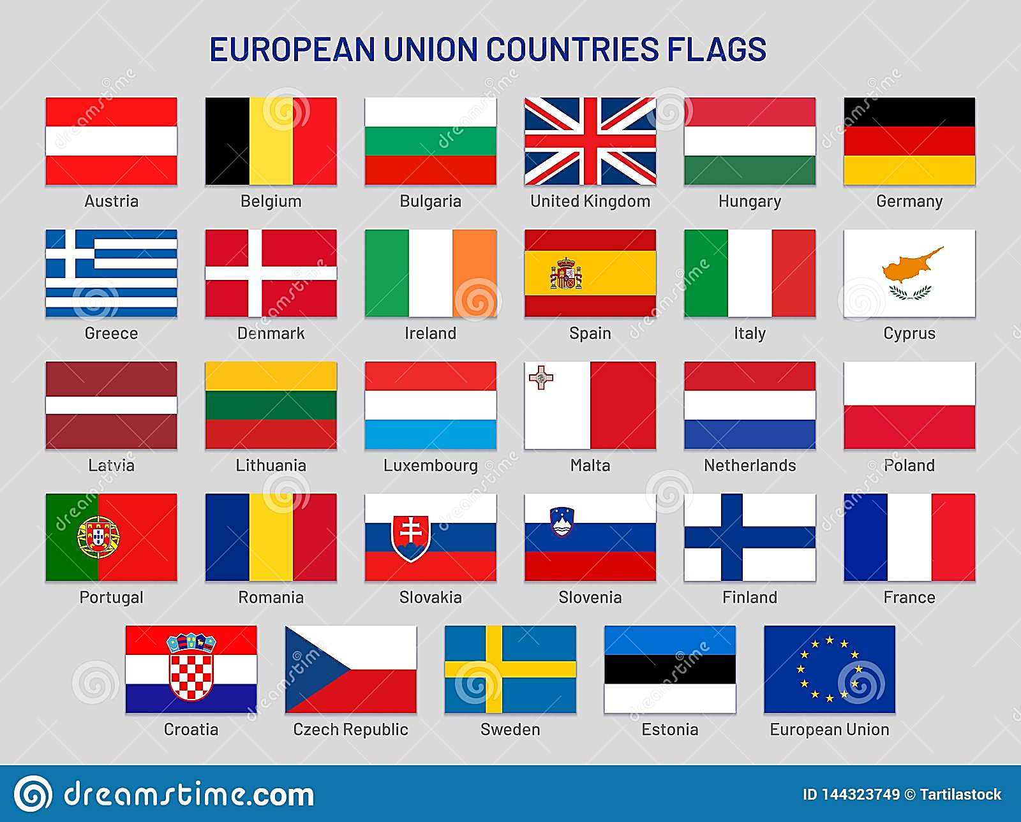

Найди памятники Евпатории
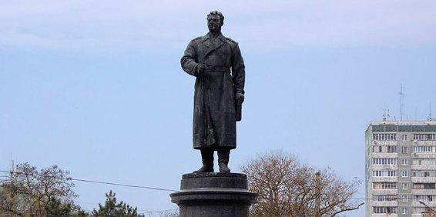
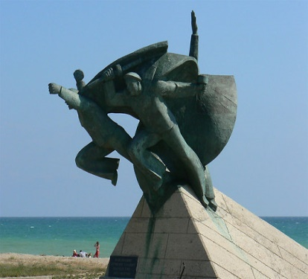

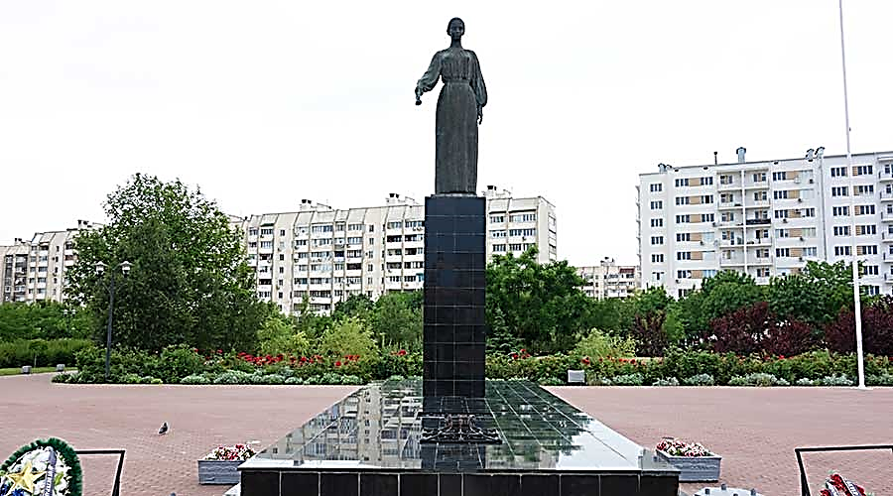

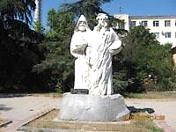

  - Культура и традиции моего народа.
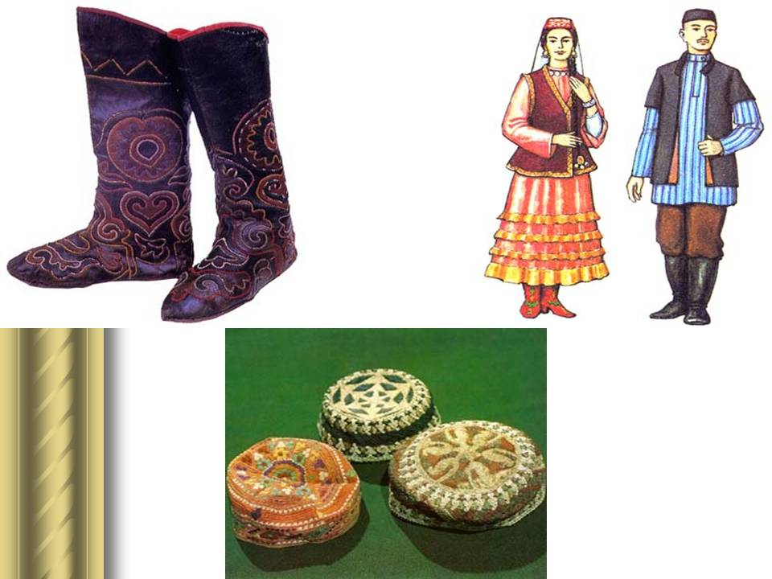
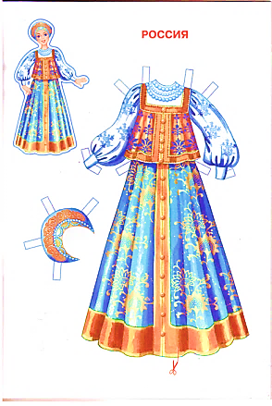
  - Кому принадлежат эти предметы

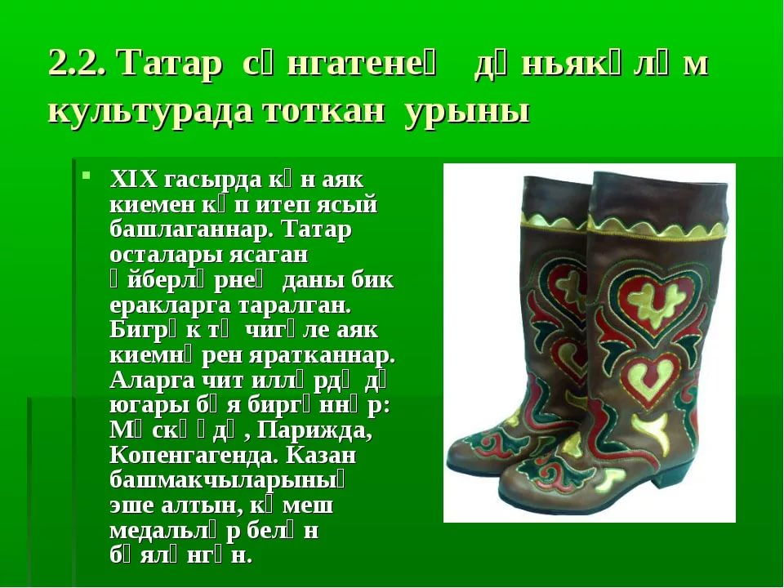
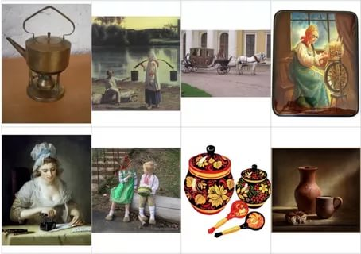

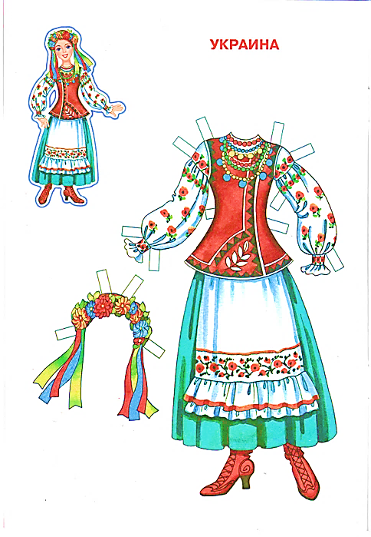

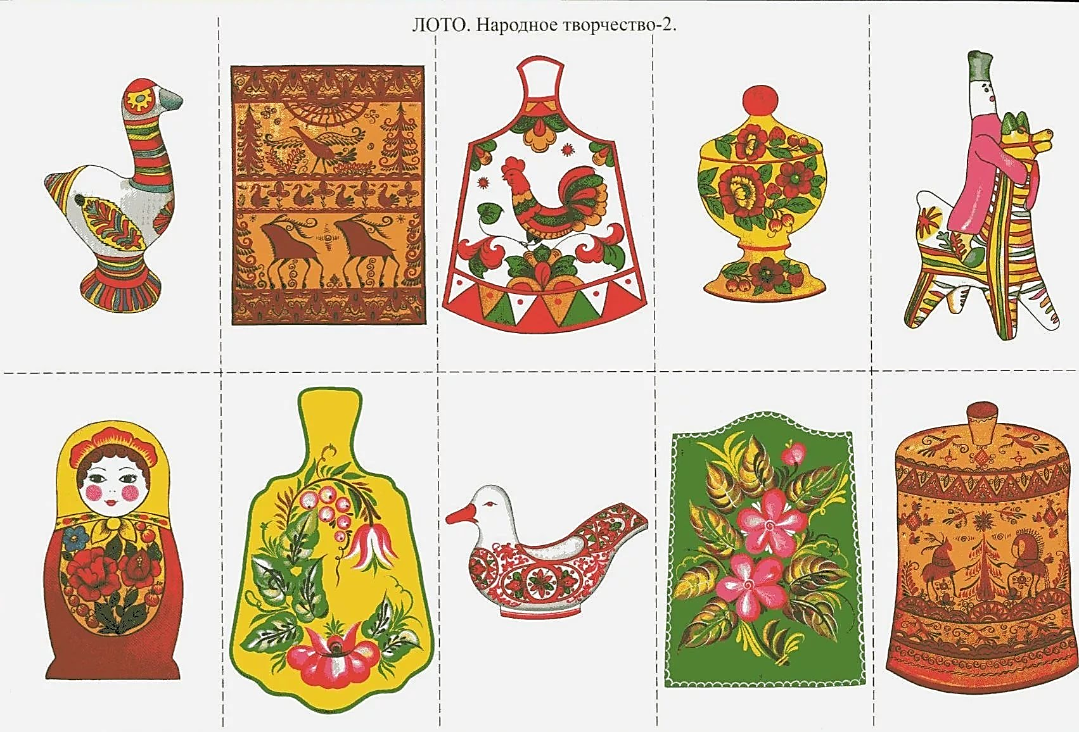

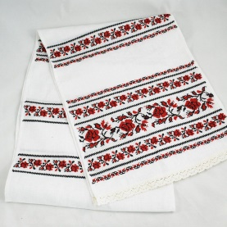

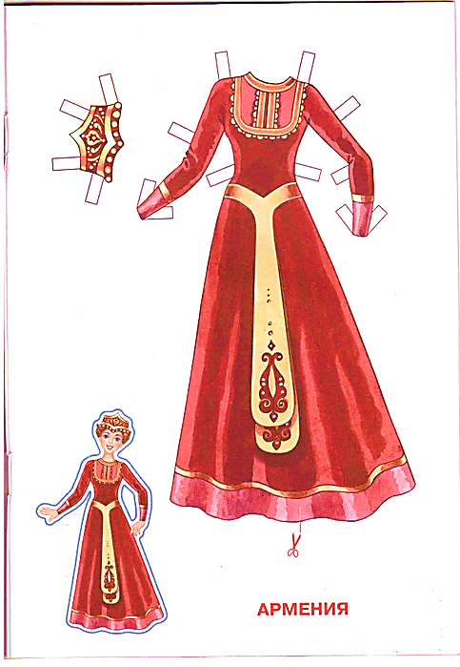

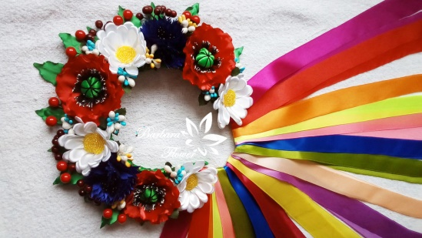

Отметь какие растения, растут в Евпатории
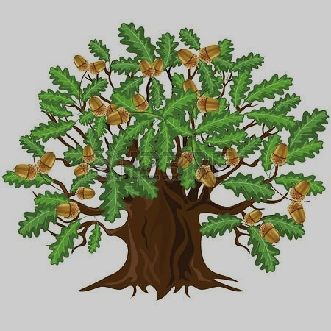
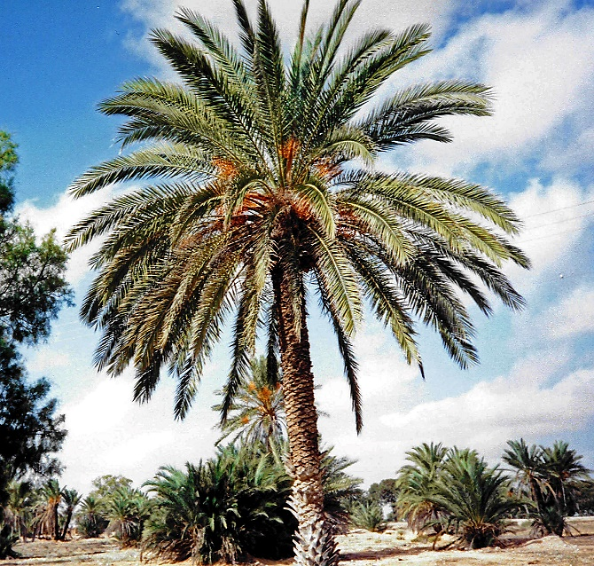

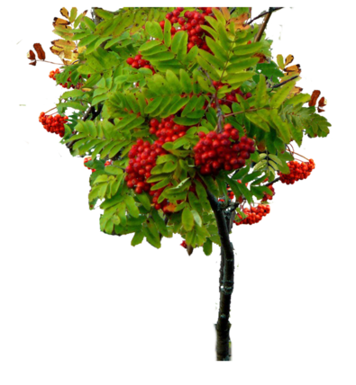

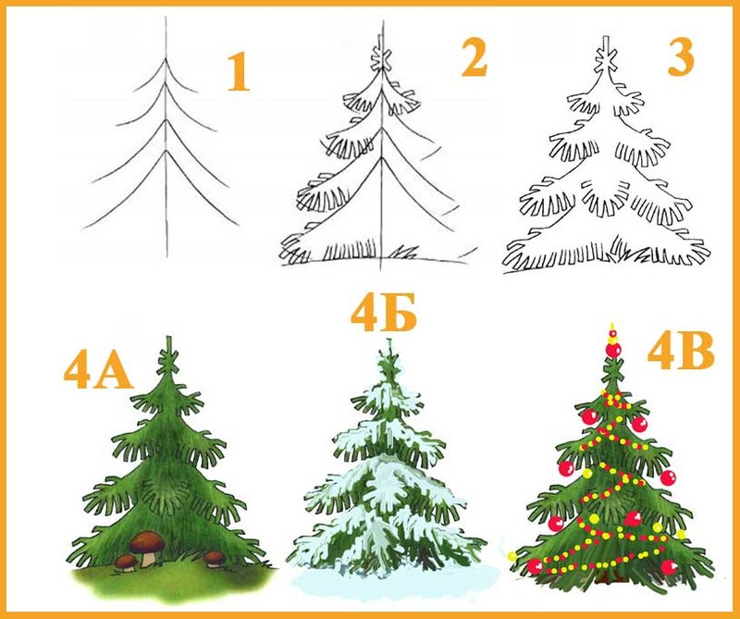

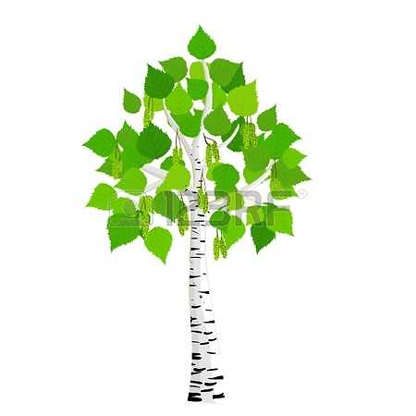

Отметь какие птицы есть в Евпатории?
